广州国际校区停车收费办理流程
一、教职工及家属月停办理方式（已在五山办理月停的车辆不必办理）
第一次办理月停的教职工及家属车辆，须由办理人持相关证明原件（见下表）到五山校区现场办理，具体办理流程及程序详见保卫处通知（链接：校园机动车辆网上注册流程及网址 (scut.edu.cn)）
1.登录校园交通服务平台:
http://bwccar.sss2.cas.scut.edu.cn/threeSLogin.do
2.点击“注册”，填写相关资料成功保存后，按照系统提示，重新登录已经注册的帐户，点击“车辆登记”填写新车资料。
3.携带有效资料的原件，到师生服务中心（1号楼二楼18、19号窗口）办理，联系电话87111461。
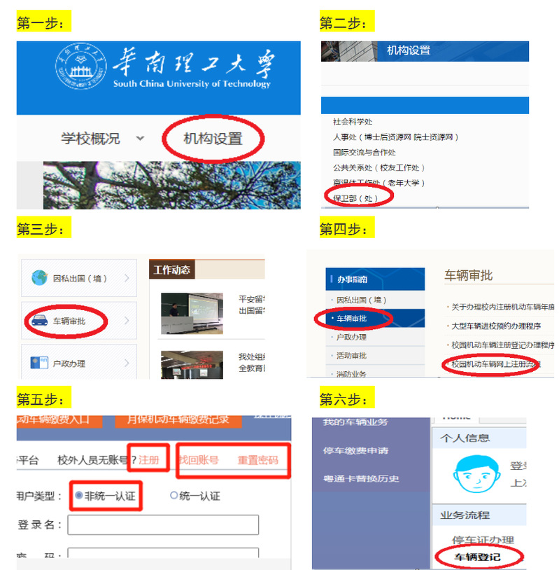
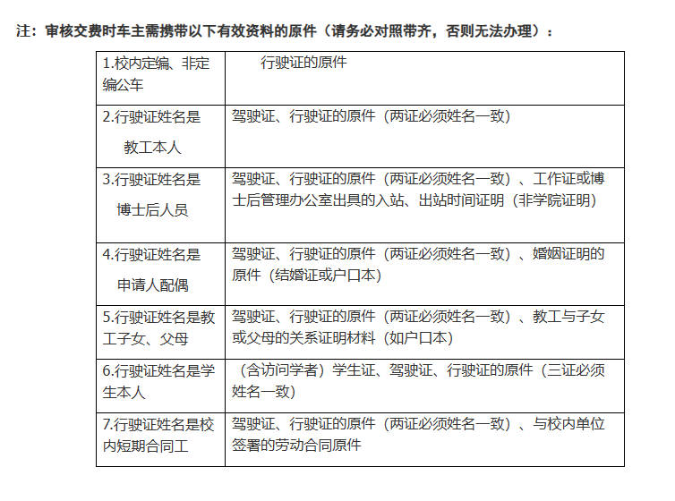
- 合同工月停办理方式
学校统一聘请的合同工依照教职工及家属程序办理，科研助理和学院聘请的合同工在广州国际校区F1师生服务中心1号窗口（地点：F1c栋一楼）登记后缴纳费用。续停的车辆只需现场缴费，无须重复提交资料。
三、合作单位或学生办理月停方式
持合同、在职证明（如合作单位无法出具盖章的人员在职证明，须出具社保清单）、相关资料（学生还须持有盖章签字同意办理的申请表）在广州国际校区F1师生服务中心1号窗口（地点：F1c栋一楼）现场缴费办理。续停的车辆只需现场缴费，无须重复提交资料。
注意：月停缴费须在当月10号之前缴纳完毕。10号之前缴纳完毕的，按照当月收费，不足日期不再续期。10号之后缴纳的，原则上从下一个月开始收费。如缴纳人要求按照当月收费，也可按照当月收费（如3月12日缴纳停车月保300元，当月停车时间为3月12-31日）。月停缴费单位为1个月，可以缴纳多月，但缴纳多月不应超过合同期限。
四、工程车辆出入证明领取方式
领取人须持《华南理工大学广州国际校区工程车辆出入证明审核表》到广州国际校区F1师生服务中心1号窗口现场申领。现场办理人员须根据审批单的数量按相应月份下发证明，领取人领取证明后自行使用。该证明仅当月有效，领取人须与下个月前提前一周完成换领。
- 停车费发票申请流程
流程：支付成功—打开发票申请链接https://wx.weiweixiao.net/index.php/Wap/ModPiaoju/index?token=rOHrS90j5xGAAAAWPwAVGQ 扫码—选择“订单开票”—找到已经支付的订单—申请开具发票。
注意：支付完成后30天内可申请开票，超过30天无法申请。提交申请后两周内完成开票。

